УПРАЖНЕНИЯ ДЛЯ РАЗВИТИЯ  СЛОГОВОГО АНАЛИЗА И СИНТЕЗА  1. Определение количества слогов в слове и их последовательности. (Сколько слогов в слове «молоток»? Какой 1? 2? 3?).  2. Придумывание ребенком слов с определенным количеством слогов. (Придумай слово из 1 слога? 2 слогов? Из 3 слогов?)  3. Узнавание слов, предъявленных ребенку в виде последовательно произнесенных слогов. (Какое слово получится из слогов: го-ло-ва).  4. Отхлопать или отстучать слово по слогам и назвать их количество.  5. Выделять гласные звуки. (мАк, дОм, лУнА и др.). | УПРАЖНЕНИЯ ДЛЯ РАЗВИТИЯ  ЯЗЫКОВОГО АНАЛИЗА И СИНТЕЗА  - Определение количества слов в предложении и их последовательности. (Сколько слов в предложении «Вова читает книгу»? Какое 1? 2? 3?).  - Придумывание предложений по сюжетной картинке и определение в нем количества слов.  - Распространение предложений путём увеличения количество слов. (Я нарисовал дом. Я нарисовал дом и дерево. И т.д.)  Желаем Вам успехов! | МАОУ «Начальная школа – детский сад №52»  Памятка для родителей  «РАЗВИТИЕ НАВЫКОВ АНАЛИЗА И СИНТЕЗА»    Памятку подготовила учитель-логопед  Федоренко Ю.В.

РАЗВИТИЕ НАВЫКОВ  АНАЛИЗА И СИНТЕЗА  Анализ – это разделение целого на составные части.  Звуковой анализ – разделение целого (целым выступает слово) на составные части (составные части слова – звуки).  Для чего нам нужен звуковой анализ? Звуковой анализ лежит в основе процесса письма.  Если звуковой анализ не сформирован или сформирован не до конца, то дети будут писать с ошибками.  Синтез – это соединение частей в целое, а звуковой синтез – соединение звуков в слова. Звуковой синтез лежит в основе процесса чтения.  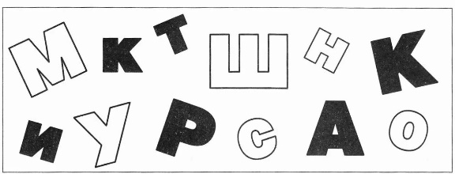 | УПРАЖНЕНИЯ ДЛЯ РАЗВИТИЯ  ФОНЕМАТИЧЕСКОГО АНАЛИЗА И СИНТЕЗА  1. Определение количества звуков в слове и их последовательности. (Сколько звуков в слове «кран»? Какой 1,2, 3, 4?)  2. Придумывание слов с определенным количеством звуков. (Придумай слово из 3 звуков? 4? 5?)  3. Узнавание слов, предъявленных ребенку в виде последовательно произнесенных звуков. (Какое слово получится из этих звуков: к-о-ш-к-а).  4. Образование новых слов с помощью «наращивания» звуков. (Какой звук надо добавить к слову «рот», чтобы получилось новое слово? Крот-грот, пар-парк). | 5. Образование новых слов путем замены в слове первого звука на какой-либо другой звук. (Дом-сом, лом, ком).  6. Образование из звуков данного слова возможно большего количества слов, ТРАКТОР - рак, так, рот, рок, ток, кот, кто, рота, кора, торт, корт, крот, такт, тракт.  7. Подобрать слова, в которых заданный звук был бы на 1-ом, на 2-ом, на 3-ем месте (шуба, уши, кошка).  8. Добавить различное количество звуков к 1 и тому же слогу, чтобы получить слово: па-пар, па-парк, па-паром, па-паруса.  9. От записанного слова образовать цепочку слов таким образом, чтобы каждое последующее слово начиналось с последнего звука предыдущего слова: дом-мак-кот-топор-рука.

